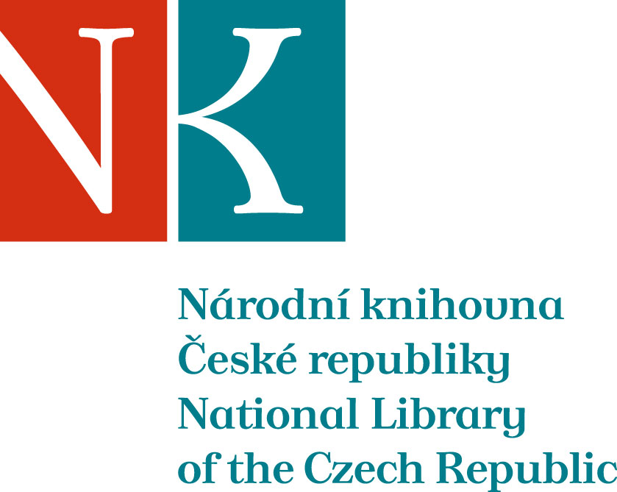

Zpráva ze zahraniční služební cesty

Jméno a příjmení účastníka cesty | PhDr. Jana Huňová
Pracoviště – dle organizační struktury | Odbor služeb
Pracoviště – zařazení | 1.2.0
Důvod cesty | Účast na jednání Národnej komisie pre služby (NKS)
Místo – město | Nitra
Místo – země | Slovenská republika
Datum (od-do) | 6.6. – 8.6.2017
Podrobný časový harmonogram | 6.6. příjezd v odpoledních hodinách, 7.6. 10.00 – 17.00 účast na jednání NKS ve Slovenskej poľnohospodárskej knižnici při SPU, 8.6. 8.00 – 12.00 účast na jednání, 8.6. odjezd z Nitry, příjezd do Prahy v 20.18.
Spolucestující z NK
Finanční zajištění | NK ČR
Cíle cesty | Účast na jednání, obeznámení se s novinkami a aktuálně řešenými problémy slovenských knihoven (nejen) v oblasti služeb; prohlídka SPK – hlavní budovy mimo campus Slovenskej poľnohospodárskej univerzity; prezentace novinek v NK ČR 2016 - 2017 zejména v oblasti služeb; prezentace služby PSK na vyžádání slovenských partnerů.
Plnění cílů cesty (konkrétně) | NK ČR je pravidelným účastníkem zasedání NKS. Jednání bylo věnováno zejména aktivitám SNK. Mj. byly prezentovány výsledky průzkumu spokojenosti uživatelů SNK viz http://www.snk.sk/sk/41-novinky/1003-zaujima-nas-vas-nazor-na-sluzby-snk.html, účastníci byli rovněž obeznámeni s katalogem DIKDA (Katalóg digitálnej knižnice) SNK viz http://dikda.snk.sk/primo_library/libweb/action/search.do?vid=421SNK_V1.  Podstatná část programu byla věnována problematice zpracování předmětových hesel v dtb národních autorit v podmínkách SNK. Ředitelka SPK prezentovala služby a nejdůležitější činnosti SPK. SPK vytváří dtb publikační činnosti pracovníků SPU a publikací výzkumných organizací z oblasti zemědělství. Dtb je přístupná na http://www.slpk.uniag.sk/sk/databaza-publikacii-zamestnancov-spu/.
Program a další podrobnější informace | 7.6..2017 (Slovenská poľnohospodárska univerzita, Tr. Andreja Hlinku 2, Nitra):  10,00 – 12,00 hod.  Mgr. Beáta Bellérová, PhD., riaditeľka Slovenskej poľnohospodárskej knižnice pri SPU: Prezentácia knižnice, jej organizácie a služieb  Aktuality z knižníc  13,00 – 17,00 hod.  Blok Knižnice a marketing  Knižničný marketing (Mgr. Andrea Hrčková, PhD, Katedra knižničnej a informačnej vedy FF UK, Bratislava)  Prieskumy spokojnosti používateľov knižníc (PhDr. Darina Janovská, SNK)  blok Služby a zdroje  Multimediálne informácie – informácie bez bariér (Mgr. Ladislav Svršek, Albertina icome, Bratislava)  Katalóg digitálnej knižnice SNK a jeho využívanie (Mgr. Zuzana Prachárová, SNK)  Aktualizácia zásad MVS (PhDr. Darina Janovská, SNK)  blok Zahraniční partneri  Národná knižnica ČR v Prahe – Novinky od roku 2016, služba Ptejte se knihovny (PhDr. Jana Huňová)  Národná technická knižnica, Praha – Novinky v službách od roku 2016 (Ing. Petra Procházková)  8.6.2017 (Slovenská poľnohospodárska knižnica, Štúrova ul. 51, Nitra):  8,00 – 12,00  blok Stratégia  Stratégia rozvoja slovenského knihovníctva 2015 – 2020 a miesto SNK v nej, plnenie (PhDr. Darina Janovská, SNK)  blok Bibliografia  Národný register autorít (PhDr. Ľudmila Rohoňová a kol., SNK)  Prechádzame na RDA (PhDr. Ľudmila Rohoňová , SNK)  Prohlídka SPK
Přivezené materiály
Datum předložení zprávy | 28.6.2017
Podpis předkladatele zprávy | Jana Huňová
Podpis nadřízeného | PhDr. Hanuš Hemola
Vloženo na Intranet
Přijato v mezinárodním oddělení

